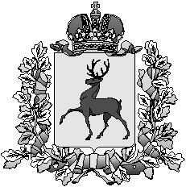

Администрация

городского округа город Шахунья

Нижегородской области

П О С Т А Н О В Л Е Н И Е

от 20 ноября 2015 года № 1360

Об утверждении Порядка выявления выморочного
имущества и оформления его в собственность муниципального
образования городской округ город Шахунья Нижегородской области

Руководствуясь статьями 125, 1151 Гражданского кодекса Российской Федерации, Жилищным кодексом Российской Федерации, Федеральным законом от 06.10.2003 № 131-ФЗ "Об общих принципах организации местного самоуправления в Российской Федерации", в целях осуществления полномочий по приему выморочного имущества, перешедшего в порядке наследования по закону в собственность муниципального образования городской округ город Шахунья Нижегородской области, надлежащего использования и обеспечения его сохранности, создания условий для осуществления права собственника по распоряжению этим имуществом, администрация городского округа город Шахунья Нижегородской области постановляет:
1. Утвердить прилагаемый Порядок выявления выморочного имущества и оформления его в собственность муниципального образования городской округ город Шахунья Нижегородской области (далее – муниципальное образование городской округ).
2. Настоящее постановление вступает в силу с момента его официального опубликования.
3. Начальнику общего отдела администрации городского округа город Шахунья (А.А. Шляков) обеспечить размещение настоящего постановления на официальном сайте администрации городского округа город Шахунья Нижегородской области.
4. Контроль за исполнением настоящего постановления оставляю за собой.

Глава администрации городского
округа город Шахунья Р.В.Кошелев

